附件2

韭菜韭蛆绿色防控技术

一、技术概述

**（一）技术基本情况**

**1.技术研发推广背景**

韭菜属百合科葱属多年生宿根植物，原产中国。我省韭菜种植面积很大，常年种植面积在80万亩左右，其叶片、花苔和韭花均可食用，具有独特的风味，深受人们喜爱。韭蛆是为害韭菜的主要害虫，特别是随着保护地韭菜的发展，韭蛆为害呈逐年加重趋势，成为限制韭菜发展的主要因素。

韭蛆，学名韭菜迟眼蕈蚊，属双翅目，长角亚目，眼蕈蚊科，迟眼蕈蚊属。该虫主要以幼虫在春、秋两季为害韭菜的叶鞘、幼茎和幼芽，受害后植株叶片发黄，并引发腐烂；夏季害虫向下活动，钻蛀入鳞茎，危害严重时可致鳞茎腐烂，造成整墩韭菜死亡。

生产中韭蛆的防治以施用化学农药灌根为主，生产者为了达到良好的防治效果，往往使用大量毒性较高的农药，造成药害、环境污染、杀伤天敌等一系列的环境、生态和社会问题，并且韭菜中毒事件时有发生，严重威胁着人们的健康。在施药过程中还存在连续使用同种或作用机制相同的农药或者随意增加使用浓度的现象，造成韭蛆的抗药性增强。

**2.能够解决的主要问题**

韭菜韭蛆绿色防控技术是指在韭菜目标产量效益范围内，通过优化集成农业、物理和生物防治等技术并限制使用高毒农药，达到安全、有效控制有害生物的行为过程，是综合防治的新体现。目前，省内还缺乏运用各种措施综合防控韭蛆的集成技术，因而亟需加快推广应用韭菜韭蛆绿色防控技术，以减少甚至杜绝化学农药的使用，实现韭菜的绿色生产，为韭菜绿色生产提供切实可行的指导性技术依据和保障。

本主推技术主要依据我省省情，针对我省气候条件、韭蛆发生规律的实际情况来制定，一经遴选推荐发布，一方面可以聚焦全省韭蛆绿色防控这一具有普遍性和原则性的关键核心技术，落实山东省推进韭菜绿色安全生产任务要求，另一方面可以对韭菜绿色生产提供规范性技术指导，从而加快推进韭蛆绿色防控技术行业化、标准化，引导韭菜产业向更高质量、更高层次发展。

**3.知识产权及使用情况**

（1）发布《韭蛆绿色防控技术规程》山东省地方标准，进一步规范韭菜绿色安全生产技术，更好地推广至韭菜生产一线，标准发布后向标准主管部门和主体进行推广和宣贯，推动标准的落地实施。

（2）本主推技术作为《设施蔬菜天敌治虫与熊蜂授粉技术研究与应用》主要技术支撑，获德州市科技进步奖二等奖1项，为在全省韭菜上开展韭蛆绿色防控提供一定的实践基础和技术支撑。

（3）本技术前期形成了大量且系统的研究成果，并先后在《植物保护》《[安徽农业科学](https://kns.cnki.net/knavi/journals/SCZZ/detail?uniplatform=NZKPT)》等学术期刊发表论文5篇，获实用新型专利5项，外观设计专利3项，软件著作权10项。

**（二）技术示范推广情况**

德州市农业科学研究院2018年开始进行韭菜韭蛆绿色防控技术的示范推广，目前技术已经成熟，经专家审查鉴定，该技术内容科学，技术先进，可操作性强，应在山东省内推广应用。

韭菜韭蛆绿色防控技术先后在山东德州、潍坊安丘等地开展示范应用与推广，累计推广面积达3.5万亩次，提高了农民韭菜种植管理水平，增加了农民的经济收益，提升了基层农技工作者的业务水平，加快了研究成果转化速率，有力促进了相关产业的发展。2018-2022年，在德州市累计辐射面积3万亩，同时段，在安丘市累计辐射面积0.5万亩，提升当地韭菜绿色生产水平。

**（三）提质增效情况**

与常规防治技术相比，韭菜韭蛆绿色防控技术解决了韭蛆防治难题以及常规用药所带来农业面源污染问题，延伸形成了以生物防治为主，兼顾农业防治、物理防治，以化学防治为辅“一主二兼一辅”的韭菜韭蛆综合防治技术模式，实现了绿色高效生产，节本增效明显。通过实施推广该技术，韭菜生产实现大面积丰产，每年平均减少化学杀虫剂使用3-4次，减少农药施用量30%以上，节省人工20%左右，省工省时，在德州市实现每亩节本增效730元，在安丘市实现每亩节本增效670元，已累计获经济效益2525万元，提升了韭菜品质，增加了韭菜生产者种植积极性。同时，本主推技术减少了频繁施药对生产者自身的毒害，减少了环境污染，保护了耕地质量，维护了生态系统平衡，对提高韭菜生产质量、加强农产品质量安全监管工作、维护人民群众身体健康和生命安全、推进农业现代化具有重要意义，经济、社会和生态效益显著。

**（四）技术获奖情况**

本主推技术作为《设施蔬菜天敌治虫与熊蜂授粉技术研究与应用》主要技术支撑，获德州市科技进步奖二等奖1项，为在全省韭菜上开展韭蛆绿色防控提供一定的实践基础和技术支撑。

二、技术要点

**（一）农业防治**

**1.抗性品种选择。**选用对韭菜韭蛆抗性强的品种，可选用791、中华韭霸、平韭绿宝、9-2、豫韭1号和农大棚韭1号品种。

**2.合理轮作。**露地韭菜应进行合理轮作，避免与大蒜、大葱、洋葱等百合科蔬菜连作与轮作，应在3-4年与禾本科、茄果类等其他作物轮作一次。保护地韭菜除进行轮作倒茬以外，还可进行换土处理，将表层土壤4-7 cm搬离。此外，有条件的地方还可将韭菜与水蕹菜、水芹菜、豆瓣菜、茨菇、藕、菱角等水生蔬菜进行轮作。

**3.整地翻地。**整地深翻，晒垡7 d左右，降低虫源基数。对秋播和秋植韭菜田，可利用夏季高温进行处理；对春播和春植韭菜田块，可进行冬灌冻垡，并且在移栽韭菜苗时进行晒根处理。

4.**施肥浇水。**提倡使用商品有机肥，也可使用腐熟农家肥，未腐熟有机肥使用前必须经过腐熟等无害化处理。基肥施肥量可按每667 m2施腐熟有机肥3 000-5 000 kg，复合肥50 kg左右；结合浇水追肥2次，每次追施腐熟有机肥800-1 000 kg或高氮复合肥10-15 kg。进入旺盛生长期后，每667 m2追施高氮复合肥20-25 kg。浇水可采用精准滴灌节水灌溉模式，提升水分利用效率，同时降低田间湿度，减轻虫害发生。韭菜可在收割前7-10 d浇水一次，收割后控制浇水，保持土壤表层干燥。

**5.清理田园。**及时清除田间杂草、残茎枯叶及病叶，带出田外深埋或沤肥。也可采用化学防治，喷雾稀释用水量可按照当地农户用水习惯，一般推荐每667 m2用水40-60 kg。在播后苗前，每667 m2可按照33％二甲戊灵（除草通）乳油100-150 mL兑水40 kg，或50%异丙隆乳油80-150 mg兑水40 kg，均匀喷于地表；在苗后，每667 m2可按照5%精喹禾灵（精禾草）乳油50-60 mL兑水40 kg，或15%精吡氟禾草灵乳油50-60 mL兑水40 kg，在韭菜苗后3-5叶期均匀喷于杂草。

**6.收割管理。**韭菜收割后，可利用高温季节，在地面上铺盖一层透明的保温无滴膜，通过持续增温灭杀韭菜韭蛆，一般3-5 d后即可揭掉塑料薄膜。还可撒施草木灰或细沙，减轻韭菜气味。也可把韭茬深划锄1遍，将周边土锄松，露出鳞茎上端进行晾晒。待2-4 d后，韭菜伤口愈合、新叶快出时进行追肥浇水。

**（二）物理防治**

**1.诱捕器诱杀。**可在诱捕器内加入糖醋液（可参照糖、醋、酒、水和90%敌百虫晶体3∶3∶1∶10∶0.5比例配置），适时补充糖醋液，高度应该尽量贴近地面。

**2.色板诱杀。**可使用黑色或黄色粘虫板，粘虫板应设置在韭菜田近地面处，在植株顶部以上5-10 cm即可。可于成虫发生初期，使用（20-40）cm×（25-30）cm规格粘虫板按照30-40块/667 m2在田间均匀插挂。

**3.防虫网阻隔。**露地韭菜田在收割后，可加盖50目防虫网，防止气味散发，引诱成虫聚集；保护地韭菜可在通风口、出入口处设置50目防虫网。

**4.日晒高温覆膜。**一般于4月下旬至9月中旬选晴天（当天最大光照强度超过55 000 lx）进行覆膜，在韭菜种植行上覆盖0.10-0.12 mm厚透明浅蓝色无滴膜，膜的面积要大于田块面积，膜四周至少要超出田块边缘50 cm；可采用插入式地温计测定地表以下5 cm处土壤温度，当温度达到40℃后开始计时，一般以不超过4 h为准；揭膜后，待土壤温度降至常温时，及时浇缓苗水，有条件还可增施生物菌肥；夏季养根期的韭菜于5月底前覆膜以免影响韭菜养根，收割期的韭菜可随割随覆膜杀蛆。

**（三）化学防治**

**1.药剂防治。**防治韭蛆成虫，可于4月中下旬和9月中下旬二次成虫羽化盛期，选用以辛硫磷、吡虫啉、氟定脲、高效氯氰菊酯、噻虫嗪、虱螨脲等主要成分的药物进行防治，喷雾稀释用水量可按照当地农户用水习惯，一般推荐每667 m2用水40-60 kg，每667 m2可按照4.5%高效氯氰菊酯乳油10-20 mL兑水50 kg，或20%氰戊菊酯乳油2 000倍液喷雾处理。防治韭蛆幼虫，可在幼虫初发期，每667 m2按照25%噻虫嗪水分散粒剂180-240 g兑水300 kg，或25%噻虫胺水分散粒剂120 g兑水300 kg，灌根处理。

**2.臭氧防治。**保护地韭菜田在收割后可密闭大棚，利用臭氧释放机释放臭氧消毒4-6 h，期间保证棚内空气相对湿度在70%以上。也可采用臭氧水灌溉杀虫，结合韭菜在收割1-2 d内，铺上塑料农膜，向内浇灌浓度为8-12 mg/kg的臭氧水，水深为4-5 cm，在1-3 d后即可掀膜。

**（四）生物防治**

**1.生物源农药。**在韭蛆发生初期，可施用生物源农药进行防治，每667 m2可按照50%灭蝇胺可湿性粉剂1 000-1 500倍液，或10%氟铃脲悬浮剂1 000-1 500倍液，或0.3%苦皮藤素水乳剂150-300倍液，或0.5%苦参碱水剂150-300倍液，或0.3%印楝素乳油113-226倍液灌根处理。

**2.斯氏线虫。**可于春秋两季各施用1次，在10:00以前或15:00以后，当土壤温度达到20℃以上时，使用斯氏线虫0.5亿-2亿条/667 m2，顺垄灌根于韭菜田中。

**3.昆虫病原微生物。**在韭蛆发生初期，可施用含荧光假单孢菌10亿个/mL的根蛆净水剂300 mL兑水300 kg，或8 000 IU/ml苏云金杆菌可湿性粉剂5-6 kg兑水300 kg，灌根处理。也可在韭蛆低龄幼虫期，按照667 m2施用含量为200亿孢子/g的球孢白僵菌颗粒剂400-500 mL，或150亿孢子/g球孢白僵菌颗粒剂300 g，拌细沙20 kg-30 kg沿根部均匀撒施进行防治。

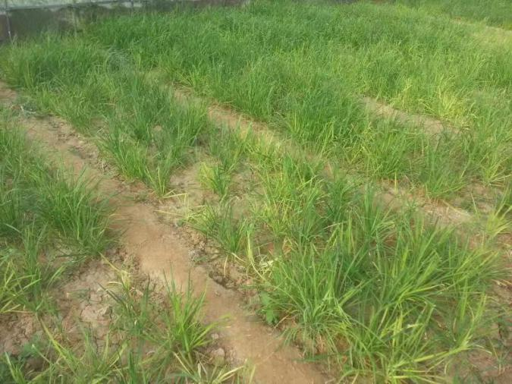

图1 韭蛆危害韭菜田

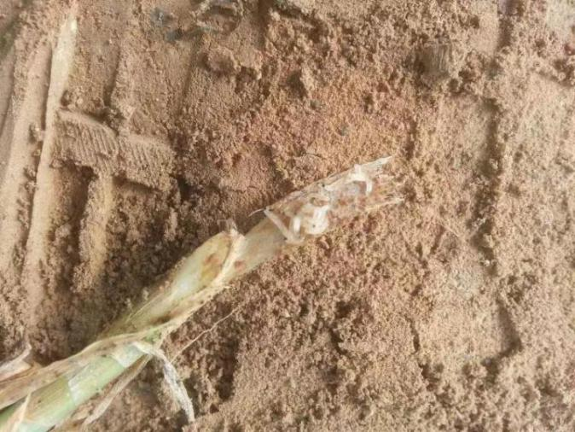

图2 韭蛆幼虫

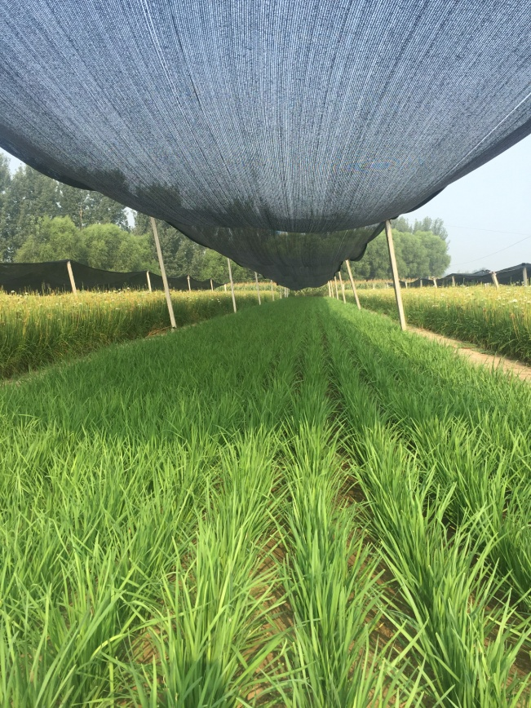

图3 采用综合防控技术韭菜田

三、适宜区域

山东省韭菜种植区及类同生态区。

四、注意事项

使用粘虫板防治韭蛆成虫时要注意定期更换。使用化学农药要严格控制农药使用浓度，注意交替使用农药和严格执行安全间隔期。

使用化学农药防治后，如需继续使用斯氏线虫和昆虫病原微生物进行防治，必须在间隔保护期后方可使用。

在采用生物防治时，生产者要时刻注意韭蛆发生量，在韭蛆基数较低时，使用效果最佳。

五、技术依托单位

德州市农业科学研究院

联系地址：德州市德城区德兴中大道926号

邮政编码：253015

联 系 人：韩双

联系电话：15806845901

电子邮箱：hanshuang1987006@163.com